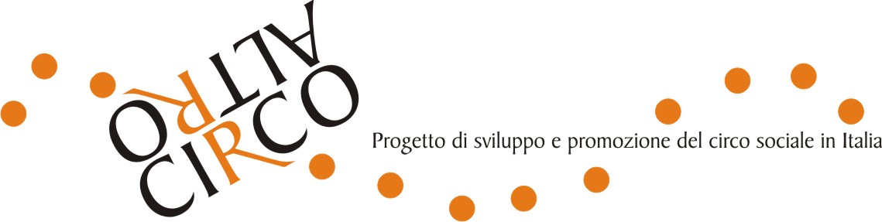Progetto AltroCirco

Modulo di Adesione 2017

Inviare ad altrocirco@gmail.com e giocolieriedintorni@hotmail.com allegando la ricevuta del versamento,
COMPILARE IL MODULO IN MODO CHIARO E LEGGIBILE

Io sottoscritto/a Nato/a a il

Residente in: VIA/PIAZZA CAP Città Provincia

Tel Cell Codice Fiscale

e-mail

In rappresentanza dell'Associazione:

C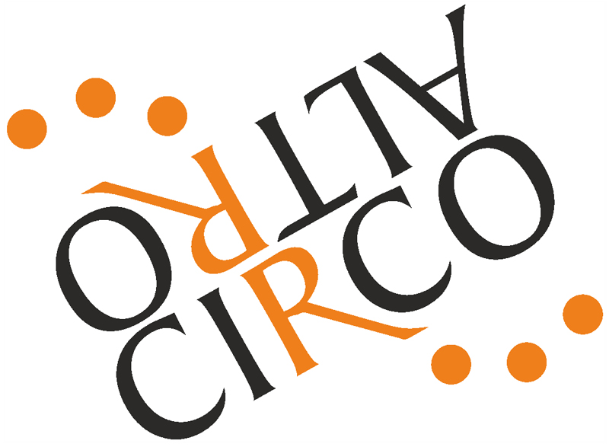on sede in: VIA/PIAZZA CAP Città Provincia

Tel Cell Codice Fiscale /P.IVA

e-mail sito web

DICHIARAZIONE DEL FIRMATARIO: Presa visione dello statuto di G&D e degli intenti del progetto AltroCirco (consultabili su www.jugglingmagazine.it e www.altrocirco.it), chiedo di aderire ad AltroCirco, progetto dell’Ass. Giocolieri & Dintorni, e dichiaro di:

essere soggetto attivo nella progettazione e conduzione di progetti di circo sociale;

avere compilato e inviato la scheda sulla Raccolta Dati dei progetti di circo sociale;

sottoscrivere il Manifesto di Circo Sociale e adottare il Codice Deontologico dell’Operatore di Circo Sociale elaborati da AltroCirco.

Allego copia dell’avvenuto versamento della quota associativa, e invio via email i seguenti documenti:
CV del responsabile di progetto e scheda sulla Raccolta Dati sui progetti del periodo 2016/17.

QUOTA ASSOCIATIVA 2017: barrare la formula prescelta

Formula 1 –con modulo formativo | 190€ | Formula 2 | 90€
- Partecipazione gratuita nel corso dell’anno per 1 operatore ad un modulo di formazione di circo sociale;  - Iscrizione al Registro Nazionale dei Progetti di Circo Sociale, con pagina dedicata;  - Invio di 5 copie della rivista trimestrale Juggling Magazine;  - Accesso alla partecipazione ai programmi di scambio europei;  - Promozione dei progetti a livello nazionale e internazionale;  - Accesso ai forum di condivisione del Progetto AltroCirco, e al convegno Altra Risorsa  - Accesso facilitato a spettacoli convenzionati |  | :  - Iscrizione al Registro Nazionale dei Progetti di Circo Sociale, con pagina dedicata;  - Invio di 5 copie della rivista trimestrale Juggling Magazine;  - Accesso alla partecipazione ai programmi di scambio europei;  - Promozione dei progetti a livello nazionale e internazionale;  - Accesso ai forum di condivisione del Progetto AltroCirco, e al convegno Altra Risorsa  - Accesso facilitato a spettacoli convenzionati
Modalità di pagamento: inviare la quota di adesione a Ass. Giocolieri e Dintorni sul CCP n. 36726404, oppure con bonifico bancario (Conto Banco Posta intestato a Ass. Giocolieri e Dintorni.
IBAN: IT60N 0760103200000036726404, causale: Adesione annuale 2017 Progetto AltroCirco.
Data Firma

